**SIMPOSIO INTERNACIONAL DE CONSTRUCCIONES**

**Análisis experimental de estructuras bajo carga de viento**

***Experimental analysis of structures under wind load.***

**Vivian Elena Parnás1, Patricia Martín Rodríguez1, Ingrid Fernández Lorenzo, Alejandro López Llanusa, Katia Luis García, Bruno Clavelo Elena, Nelson Fundora Sautié**

1- Universidad Tecnológica de La Habana José Antonio Echeverría, Cuba, [vivian@civil.cujae.edu.cu](mailto:vivian@civil.cujae.edu.cu)

**Resumen:** El estudio de la acción del viento sobre las edificaciones es de gran importancia y más aún en aquellas zonas donde los fuertes vientos azotan anualmente, como es el caso de Cuba. Reportes internacionales establecen que entre el 70 y el 80% de las pérdidas económicas mundiales por desastres naturales están asociadas al efecto de los vientos extremos. El análisis experimental de estructuras ha sido utilizado desde tiempos antiguos como forma de estudiar el comportamiento de las estructuras bajo cargas de diversa índole y en particular el estudio de la acción del viento en las construcciones. Los ensayos se realizan comúnmente a en túnel de viento utilizando modelos a escala reducida o a escala real, midiendo directamente sobre las construcciones. Diversos son los estudios realizados a nivel internacional, así como las técnicas desarrolladas para implementarlos. Su aplicación ha contribuido a validar los análisis teóricos de comportamiento estructural así como para validar y calibrar modelos computacionales. Este trabajo que se presenta expone los estudios realizados relacionados con la interacción viento estructura en la CUJAE para lo cual se ha implementado el análisis experimental físico y numérico. Estos trabajos han contribuido a la mejor comprensión del comportamiento estructural y han sido aplicados en la práctica de ingeniería del país.

***Palabras Clave:*** *carga de viento, análisis experimental, torres, fotovoltaico*

**Abstract**

The study of the action of the wind on buildings is of great importance and even more so in those areas where strong winds hit annually, as is the case in Cuba. International reports establish that between 70 and 80% of world economic losses due to natural disasters are associated with the effect of extreme winds. The experimental analysis of structures has been used since ancient times as a way of studying the behavior of structures under loads of various kinds and in particular the study of the action of the wind in buildings. The tests are commonly carried out in a wind tunnel using small-scale or full-scale models, measuring directly on the constructions. Diverse are the studies carried out at the international level, as well as the techniques developed to implement them. Its application has contributed to validate the theoretical analyzes of structural behavior as well as to validate and calibrate computational models. This work that is presented exposes the studies carried out related to the wind-structure interaction in the CUJAE, for which the physical and numerical experimental analysis has been implemented. These works have contributed to a better understanding of structural behavior and have been applied in the engineering practice of the country.

***Keywords:*** *wind load, experimental analysis, latticed towers, solar parks*

**Introducción**

El efecto del viento sobre las estructuras fue conceptualizado por Davenport (1) a partir del establecimiento de la “Cadena de Efectos del Viento”, esta cadena define la estructura para la obtención de la carga de viento a partir de la combinación y consecución interrelacionada de los efectos del viento climático local, que debe ser descrito en términos estadísticos; la exposición del viento local, que es influenciada por la rugosidad del terreno y la topografía; las características aerodinámicas de la forma de la estructura y el posible incremento de la carga debido a la vibraciones resonantes inducidas por el viento, definida como una medida de la respuesta dinámica de la edificación.

La forma de abordar cada uno de los aspectos de la cadena de Davenport abarca diversos métodos y herramientas, todas en función de perfeccionar el conocimiento acerca de las cargas de viento y de la respuesta de las estructuras para de esta manera lograr diseños más racionales por el aprovechamiento de los materiales y por la economía. El Grupo de Aerodinámica de las Construcciones de la Facultad de Ingeniería Civil de la CUJAE, desde hace 10 años se incorporó a los estudios en esta temática y especialmente ha trabajado el análisis experimental de la interacción viento estructuras frente al viento

La consideración de las características aerodinámicas de las edificaciones se tiene en cuenta a partir de coeficientes aerodinámicos, los cuáles son denominados coeficientes de forma en la norma NC-285:2003. El estudio realizado permitió identificar la carencia de algunos coeficientes para el cálculo de la carga de viento en los paneles fotovoltaicos, en las torres de telecomunicaciones y para secciones de doble angulares de perfiles a 60 grados que se emplean para la conformación de las columnas de las torres de telecomunicaciones. Estos coeficientes se estudian de manera experimental en túnel de viento. En este trabajo se expondrán los estudios realizados con esta técnica y la aplicación de sus resultados en la práctica.

En cuanto a los estudios experimentales que abordan las características dinámicas de las construcciones se identificó en la bibliografía internacional (13) métodos como el Análisis Modal Operacional (OMA, siglas en inglés) que permiten a partir de las mediciones obtener parámetros dinámicos tales como: las frecuencias naturales, razones de amortiguamiento y formas modales de la estructura que son comparados con los obtenidos en los modelos de elementos finitos y así verificar las simplificaciones que se realizan en los modelos computacionales. El desarrollo de estas técnicas experimentales, junto a las técnicas computacionales numéricas permitieron una mejor evaluación de las características dinámicas, las cuáles son determinantes en la consideración de los efectos dinámicos del viento sobre las estructuras. La técnica OMA ha sido poco aplicada en Cuba para la evaluación de las características dinámicas en estructuras y a nivel internacional no se han encontrado donde sea aplicado en torres de telecomunicaciones.

**Metodología**

1. **Análisis experimental de modelos a escala reducida**
2. **Estudio de coeficientes de arrastre de torres reticuladas y coeficientes para antenas en túnel de viento**

Este trabajo se desarrolló en el año 2012 en colaboración con el Laboratorio de Aerodinámica de las construcciones de la Universidad de Rio Grande del Sur, Brasil. El túnel empleado para la realización de los ensayos fue el túnel de viento Prof. Joaquim Blessmann, perteneciente a la Universidad Federal de Rio Grande del Sur (UFRGS). Este es un túnel de circuito cerrado, subsónico, que reproduce la capa límite atmosférica y permite la generación de un flujo a sección vacía con una velocidad máxima de 42 m/s. Ver figura 1

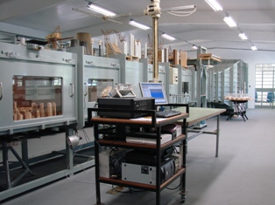

Fig 1. Túnel de viento “Prof. Joaquim Blessmann” (UFRGS, Brasil)

El ensayo tenía como propósito obtener los coeficientes de arrastre provocados por la carga de viento para una torre reticulada con antenas parabólicas y el factor de interferencia entre ellas.

Se seleccionó un modelo de torre autosoportada existente, de sección cuadrada y 80 metros de altura total. Las características geométricas de la torre se muestran en la figura. El modelo a escala para ensayo en túnel de viento se construyó en madera. Este fue dividido en 4 tramos con dos escalas utilizadas (1:10 y 1:15) Fig. 2. También se realizaron los modelos a escala de antenas parabólicas de 2 metros de diámetro. Fig. 3 Las direcciones de viento estudiadas fueron de 0 a 180 grados con intervalos de 45 grados

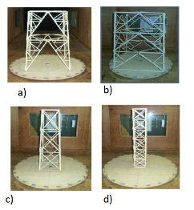

Fig. 2 Modelo de torre general y tramos para ensayo en túnel de viento

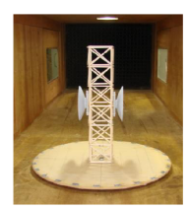 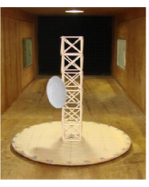

Fig. 3 Modelos para estudio de interferencia de antenas

Las mediciones se realizaron con una balanza de fuerza. La señal obtenida y amplificada fue registrada y monitoreada directamente por un programa específico realizado en LabView 8.0 creado por especialistas del Laboratorio de Aerodinámica de las Construcciones de la UFRGS. El sistema de adquisición está compuesto por una placa de conversión de analógico a digital de 16 bits y 40 canales, la cual está instalada en la computadora y fue controlada directamente por el programa desarrollado en LabView 8.0. Ver figura 4. La lectura de la placa de conversión fue mapeada en una faja de -10 V a 10 V, resultando una resolución de aproximadamente 0,305mV. La frecuencia de adquisición de los datos fue de 1024 Hz, el tiempo de medición fue de 16 segundos, por lo que cada medición presenta un total de 16384 datos.



Fig. 4 Sistema de adquisición de los datos en la balanza

Estos resultados obtenidos, de los coeficientes de arrastre para la torre y antenas, así como el factor de interferencia obtenidos fueron utilizados para determinar la carga de viento que fue aplicada al modelo FEM de la torre. Ver figura 5. Esto permitió realizar el estudio de la variación de las solicitaciones en los miembros de la torre dependiendo de la posición de las antenas. [2]

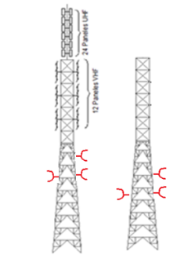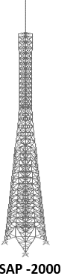

Fig. 5 Estudio en modelo de elementos finitos

Los resultados han sido aplicados en las principales entidades que desarrollan el análisis, diseño, construcción y montaje en Cuba (RADIOCUBA, GEDEME y ETECSA).

Se ha realizado la evaluación de la vulnerabilidad estructural ante los efectos del viento a más de 40 torres del sistema nacional de radio y televisión.

Se ha realizado el diseño estructural de 74 torres de comunicaciones y sus cimentaciones para el nuevo Sistema Nacional de Comunicaciones de Ferrocarriles de Cuba.

Se realizó la introducción y revisión del nuevo diseño MAR 2008 que ha sido colocado en varias localidades del país como sustitución de las torres falladas en las pasadas temporadas ciclónicas y exportado a Venezuela como parte de los convenios del Alba, por parte de la empresa Radiocuba.

1. **Estudio de coeficientes de forma en sección compuesta por perfiles metálicos a partir de ensayos experimentales en túnel de viento.**

Este trabajo se desarrolló en el año 2017 en colaboración con el Laboratorio de Aerodinámica de las construcciones de la Universidad de Rio Grande del Sur, Brasil. El túnel empleado para la realización de los ensayos fue el túnel de viento Prof. Joaquim Blessmann, perteneciente a la Universidad Federal de Rio Grande del Sur (UFRGS).

En la configuración de las torres reticuladas es frecuente el uso de secciones compuestas por dos perfiles formando un ángulo de 60 grados. Estas secciones no figuran en las normas de viento, por lo que sus coeficientes de forma no son conocidos.

Al ser empleadas en las soluciones de torres en Cuba, y presentar fallos ante el paso de fuertes vientos, (ver figura 5) se propuso el siguiente trabajo que consistió en la obtención de los coeficientes de forma de una sección compuesta por dos perfiles angulares, mediante ensayos físicos realizados en túnel de viento.

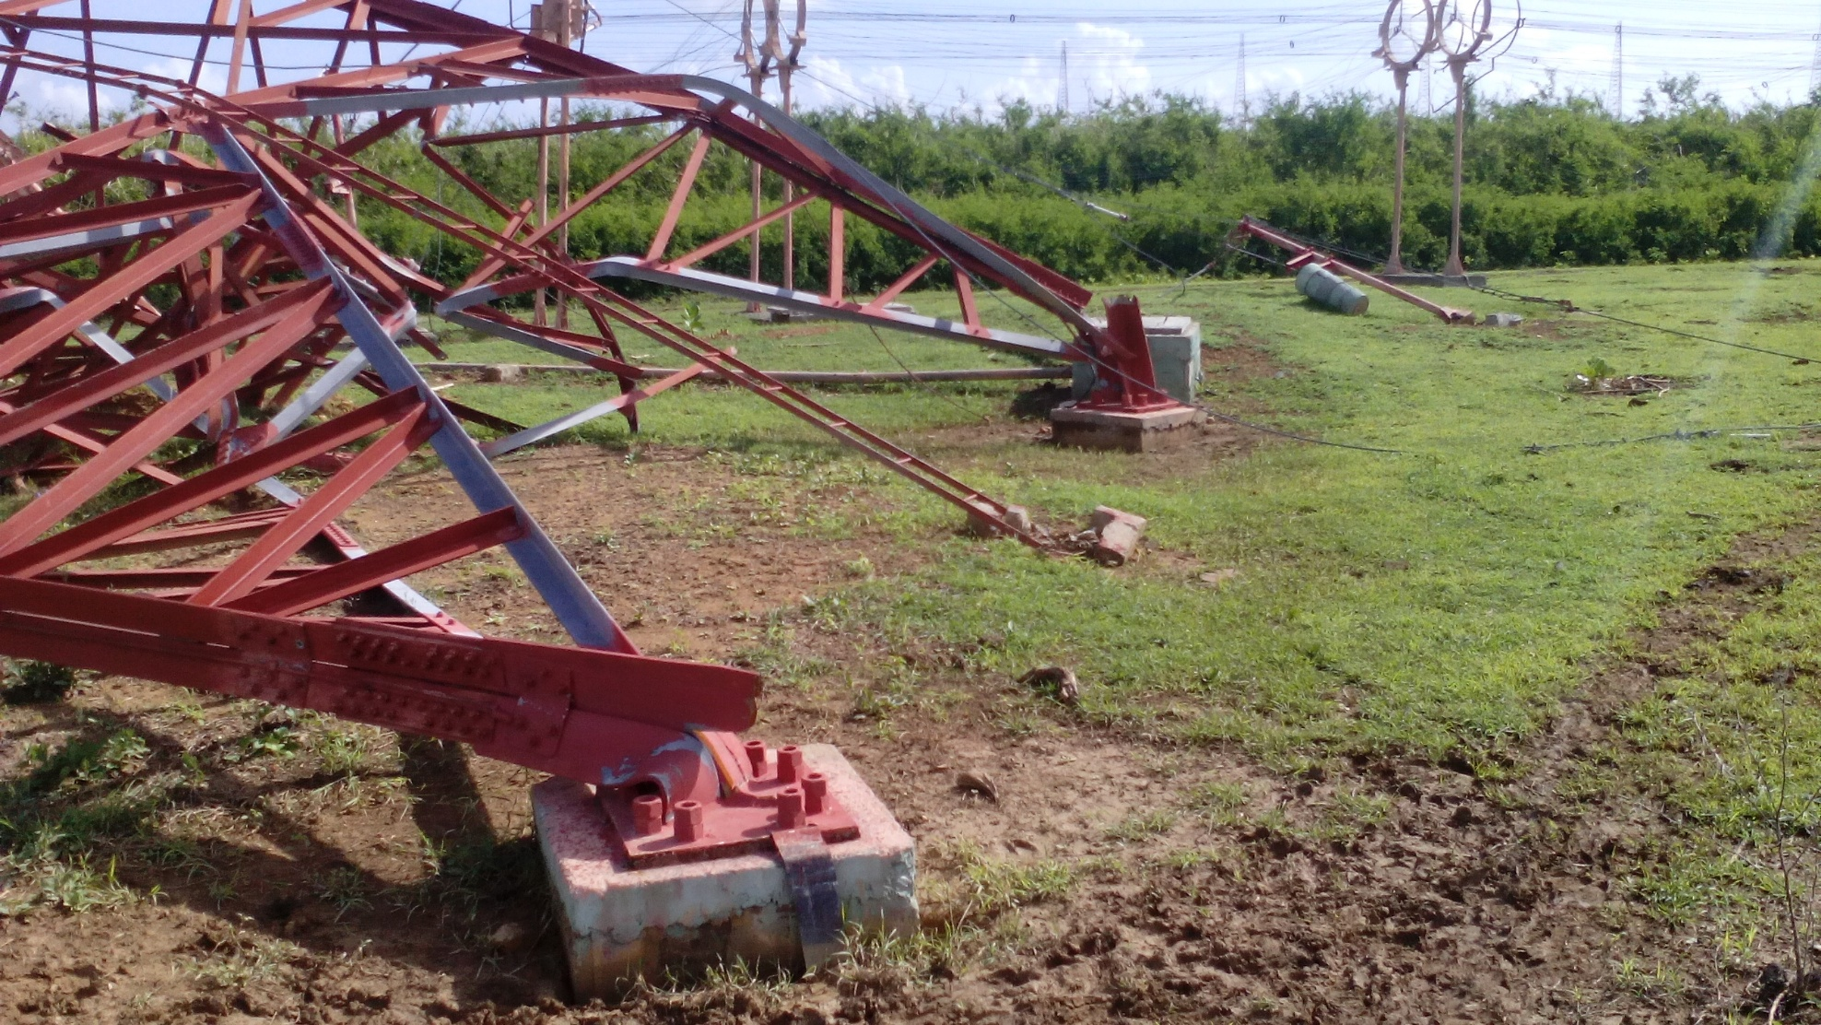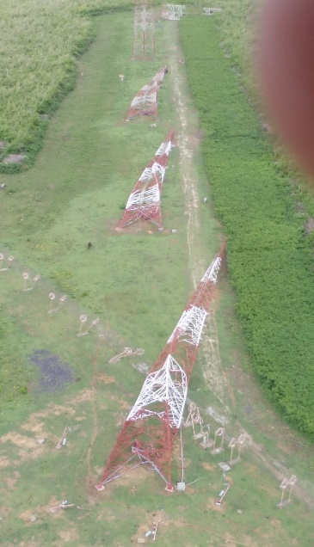

Fig. 5 Fallas en torres con elementos columna de sección doble angular

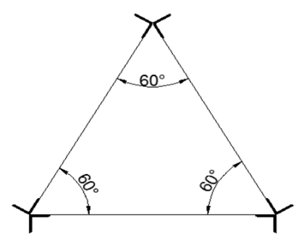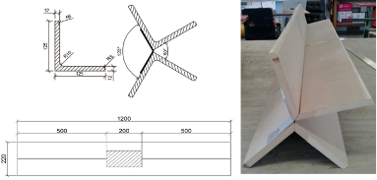

Fig. 6 Sección transversal de torre y sección de columna

Para la realización del ensayo se construyó un modelo rígido de presión (MRP), a partir del prototipo de la sección compuesta objeto de estudio, empleando escala real 1:1. Ver figura 7. [5, 6] En la construcción de este se emplea madera y aluminio conformando una sección compuesta por dos perfiles angulares de alas iguales L 125x125x12 mm unidos por una plancha metálica formando un ángulo de 60°. La longitud total del modelo es de 1200mm con una plancha de conexión a 500mm de los extremos del modelo. Se determinaron los valores de coeficientes para ángulos de ataque entre 0° y 180° con intervalos de 15.

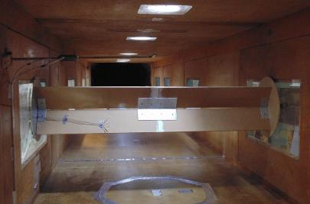

Fig. 7 Modelo de sección doble angular para ensayo en tunel

En la adquisición de datos se empleó un Scanivalve de 6 módulos y 68 canales por módulo. Los transductores de presión integrados en este equipo poseen una frecuencia de adquisición de 512 lecturas por segundo, en ambos experimentos se empleó un tiempo de adquisición de 16 segundos.

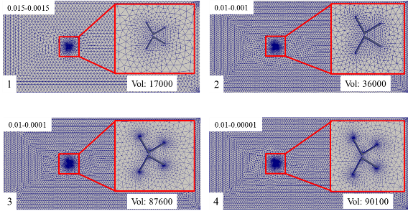

Fig. 8 Calibración del modelo en CFD a partir de ensayos de modelo físico en tunel de viento

Los resultados obtenidos de los coeficientes fueron empleados en la determinación de las fuerzas en torres reticuladas con esta sección y sirvieron para calibrar modelos computacionales sumergidos en un fluido de diferentes formas y con variación de angulos de incidencia del viento. Fig. 8

1. **Estudio de coeficientes de forma para parques fotovoltaicos en túnel de viento**

A partir del incremento de parques solares fotovoltaicos en el territorio de Cuba, se hizo necesario el estudio de las cargas de viento sobre los mismos para reducir el riesgo frente a fenómenos como los huracanes. Se recurrió a los ensayos en túnel de viento para evaluar las presiones de viento sobre la superficie de panel y sobre el conjunto. Ver figura 9

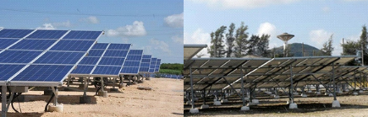

Figure:9 Parque solar fotovoltaico en Cuba.

Este trabajo se desarrolló en el año 2016, fue realizado en el túnel de viento existente en el Instituto de Mecánica de los Fluidos e Ingeniería Ambiental (IMFIA) de la Universidad de la República (UDELAR), en Montevideo, Uruguay (ver figura 10).

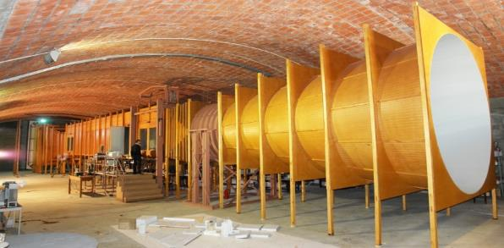

## Figura 10 Túnel de viento del IMFIA de la Universidad de la República (UDELAR

El objetivo del ensayo físico en el túnel de viento fue obtener la influencia de la variación de la separación entre las filas y columnas según la ubicación, la posición de los paneles en el exterior o interior del arreglo del parque, así como la dirección del viento. Se ensayó primeramente el panel individual para luego estudiar el conjunto del parque solar. [7 ]

El modelo de panel fotovoltaico se construyó en una escala geométrica de 1:10 permitiendo un adecuado sistema de tomas de presión para detallar las distribuciones de presión. La relación de bloqueo máxima calculada para el modelo es igual al 2%, luego no se realizaron correcciones. Los materiales empleados en la construcción del modelo fueron aluminio y acrílico asegurando la rigidez adecuada para la prueba. El modelo se realizó con cuatro placas acrílicas de 10 mm de espesor en cuyo interior se insertaron los tubos flexibles de presión. Ver figura 11. La estructura del modelo se diseñó considerando que todos los tubos de presión podrían instalarse sin una modificación del flujo del viento. Se colocaron 28 tomas de presión de 1 mm de diámetro interno en la cara superior e inferior.

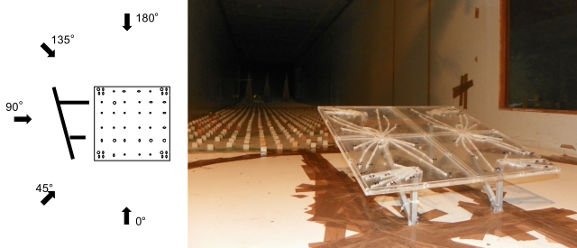

Figura 11 Modelo a escala del panel fotovoltaico para ensayo en túnel de viento

Para la obtención de las presiones en los modelos se utilizó un transductor de presiones (SCANIVALVE ZOC33/64 Px) como se puede ver en la figura 12. Este permitió trabajar a una frecuencia de muestreo de 120 Hz y tomar 27000 datos por cada toma de presión ubicada en el modelo.

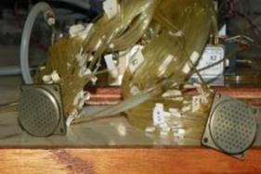

Fig. 12 Transductor de presión SCANIVALVE ZOC33/64.

Para el estudio del parque, se instrumentaron los cuatro paneles de una misma fila y se colocaron las tomas de presiones, 12 en la cara superior y 12 en la parte inferior, para un total de 96 tomas de presión. El estudio se realizó como se puede ver en el esquema del túnel de la figura 13, donde se observan los dispositivos de rugosidad para lograr el perfil de viento que se quiere, y todo el sistema de adquisición de datos.

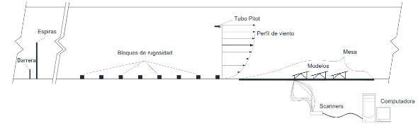

Fig. 13 Esquema de la cámara de ensayo del túnel de viento.

Se analizaron varias direcciones de viento con el fin de obtener la dirección critica ver figura 14

|  |  |  |
| --- | --- | --- |
|  |  |  |

Fig. 14 Modelo a escala para ensayo del parque fotovoltaico en túnel de viento

Los resultados obtenidos en este trabajo han sido utilizados en los nuevos diseños de los paneles fotovoltaicos y han permitido reforzar los paneles existentes en el sistema nacional. Las principales empresas y entidades que han sido beneficiarias de este trabajo son: Hidroenergía (UNE), la Dirección de con Generación de Fuente Renovable de Energía, la empresa EDIFRE, la empresa INEL, el ministerio de educación superior (MES) y el ministerio de la construcción (MICONS). Los principales trabajos desarrollados con estas empresas son:

Inclusión de los coeficientes de forma en la nueva propuesta de norma cubana relacionada con la acción del viento sobre las estructuras NC:285 avalados por el comité de normalización del Ministerio de la Construcción MICONS. Estos resultados han sido implementados en los proyectos realizados por INEL desde 2016. Tambien han conducido a la racionalización de la solución de cimentación, al reducir la longitud de los pilotes propuestos. Actualmente se incluyen en la norma de viento y se implementan en los parques solares fotovoltaicos de “Los Siguatos” ubicado en la provincia de Guantánamo y "Yaguaramas” en la Provincia de Cienfuegos.

1. **Análisis experimental a escala real**
2. **Estudio de parametros modales para calibración de modelos computacionales**

Este trabajo se desarrolló en el año 2019, fue realizado en una torre existente en la provincia de Matanzas, Cuba. Se realizó a partir del proyecto VIBRAS, con fondo VLIR en colaboración con la UCLV y la Universidad Católica de Leuven, Bélgica.

Los ensayos experimentales a escala real fueron aplicados a una torre autosoportada de telecomunicaciones con el objetivo de realizar la calibración del modelo computacional a partir de aplicar la técnica de Análisis Modal Operacional (OMA) [8 , 9]. Los instrumentos utilizados fueron acelerómetros y straing gage. Además, se desarrolló una metodología para el estudio de sensibilidad en la colocación de sensores en torres autosoportadas utilizando como criterio los valores de AutoMAC.

La utilización de estos sensores en mediciones a escala real es una técnica muy utilizada para la caracterización dinámica de estructuras y la obtención de frecuencias de oscilación, razones de amortiguamiento y formas modales, las cuales pueden ser empleadas posteriormente en la calibración del modelo computacional. Las mediciones se realizaron en 2019.

La estructura considerada para el estudio es una torre autosoportada soporte de antenas de sección cuadrada de 58 metros de altura, con las características que se muestran en la figura. 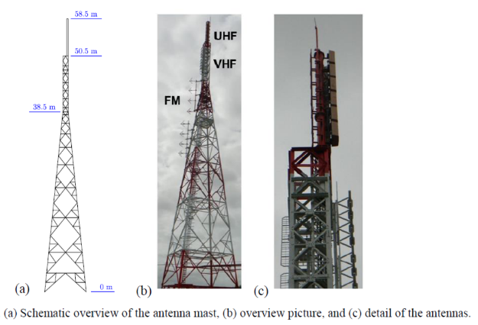

Fig. 15 Modelo FEM de la torre, vista general de la torre instrumentada y detalle de las antenas

La respuesta de la torre se midió con la colocación de 10 acelerómetros y 8 strain gages. Las medidas se realizaron en 3 setups cubriendo 24 mediciones locales en la torre como se muestra en la figura 16. La posición de sensores estuvo basada en las características modales de la torre obtenidas de la modelación preliminar de la torre mediante un programa de elementos finitos. Esta permitió identificar los puntos de interés donde pudieran ser identificados claramente los modos de oscilación de la estructura.

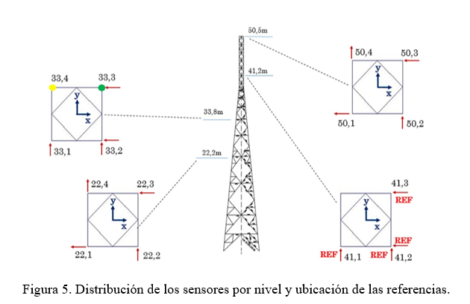

Fig. 16 Distribución de sensores por nivel y ubicación de las referencias

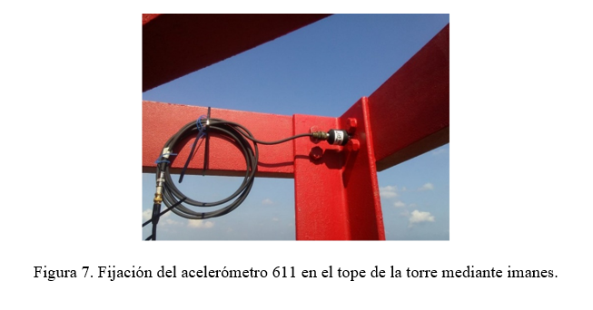

Fig. 17 Fijación del acelerómetro en el tope de la torre mediante imanes

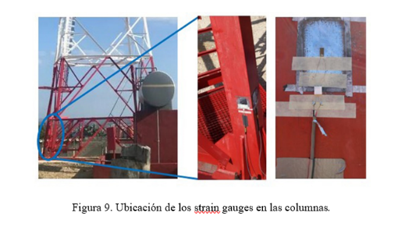

Fig. 18 Fijación de strain gages en las columnas

Para el procesamiento de las señales se utilizó la herramienta MACEC 3.3 Matlab desarrollada por el departamento de Mecánica Estructural de la universidad KU Leuven

Con este experimento se pudo identificar las frecuencias y las formas modales y compararlas con las obtenidas previamente en el modelo de elementos finitos. Esto permitió calibrar el modelo de elementos finitos de la torre para los estudios posteriores de bajo la acción de la carga de viento extrema. También este experimento permitió establecer algunas recomendaciones para futuros trabajos similares, esto son relacionados a la posición de los sensores respecto a la posición de las antenas, así como aspectos relacionados a los valores de amortiguamiento para las torres a bajas velocidades de viento.

**Conclusiones**

Las técnicas experimentales han sido y continúan siendo una herramienta de muy alto valor en la ingeniería civil. Aun cuando el desarrollo de las tecnologías informáticas y los métodos numéricos ha alcanzado un avance extraordinario aplicado a la ingeniería civil, los ensayos a escala real y a escala reducida son imprescindibles para el estudio del comportamiento estructural frente al viento.

Los estudios realizados en este trabajo constituyen un camino hacia experimentaciones futuras en el campo de la ingeniería de viento las cuales impactan significativamente en sectores priorizados en la política de desarrollo del país como las construcciones, la energía y las comunicaciones.

**Referencias**

(1) Davenport, A. G. (1961) The application of statistical concepts to the wind loading. Proc. Institution of Civil Engineers, 19, 449-472

-45.

(2) Martín, P., I. Fernández, and V.E. Parnás, Estudio comparativo de normas para el análisis dinámico de una torre autosoportada bajo carga de viento. Informes de la Construcción, 2019. 70(552): p. e274.

(3) Fernández Lorenzo, I., et al., Dynamic analysis of self-supported tower under hurricane wind conditions. Journal of Wind Engineering and Industrial Aerodynamics, 2020. 197: p. 104078.

(4) Martín, P., et al., Coeficientes de arrastre de torres reticuladas con antenas VHF mediante ensayo en túnel de viento. Revista Técnica, 2019. 42(3): p. 118.

(5) Sautié, N., et al., Determinación de los coeficientes de arrastre y sustentación en un perfil angular de alas iguales con el empleo de simulación numérica. Ingeniería y Desarrollo, 2020. 38(1): p. 66-84.

(6) Sautié, N., et al., Coeficientes de forma en sección compuesta con ensayos en túnel de viento. Ingeniería Hidráulica y Ambiental, 2020. 41(1): p. 85-99.

( 7) López Llanusa, A., V.B. Parnás, and J. Cataldo, Wind tunnel experiments on ground-mounted photovoltaic solar panels. Revista Ingeniería de Construcción, 2019. 34: p. 15-24.

(8) Luis García, K., et al., Mediciones a escala real de torre autosoportada empleando acelerómetros y strain gauges. Ingeniería y Desarrollo, 2020. 38(1): p. 259-278.

(9) Luis, K., et al., Operational modal analysis of a self-supporting antenna mast. Journal of Wind Engineering and Industrial Aerodynamics, 2021. 209: p. 104490.